Fracciones
Una fracción (como ³/₈) tiene dos números:
Numerador
Denominador
Al número de arriba lo llamamos Numerador, es el número de partes que tenemos.
Al número de abajo lo llamamos Denominador, es el número de partes en que hemos dividido el total.

Hay tres tipos de fracciones:
Fracciones propias: | El numerador es menor que el denominador
 | Ejemplos: ¹/₃, ³/₄, ²/₇
Fracciones impropias: | El numerador es mayor (o igual) que el denominador
 | Ejemplos: ⁴/₃, ¹¹/₄, ⁷/₇
Fracciones mixtas: | Un número entero y una fracción propia juntos
 | Ejemplos: 1 ¹/₃, 2 ¹/₄, 16 ²/₅

Fracciones propias
Entonces, una fracción propia es sólo una fracción donde el numerador (el número de arriba) es más pequeño que el denominador (el número de abajo). Aquí tienes algunos ejemplos de fracciones propias:
 | 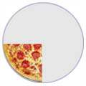 | 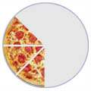
¹/₂ | ¹/₄ | ³/₈
(Una mitad) | (Un cuarto) | (Tres octavos)

